Co spakować na wakacje z małym dzieckiem? Poradnik
Planujecie <strong>wakacje z małym dzieckiem</strong>? Zastanawiacie się, jak się przygotować i <strong>co spakować na</strong> taki wyjazd? To Wasze pierwsze wakacje w trójkę? Mamy dla Was poradnik, dzięki któremu o niczym nie zapomnicie! Zapraszamy do lektury!

Co spakować na wakacje z małym dzieckiem. Lista niezbędnych rzeczy
Zacznijmy planować te piękne dni wspólne. Dzięki temu unikniemy stresujących sytuacji i spięć. Warto stworzyć listę typu co spakować na wakacje z małym dzieckiem? Co na niej umieścić? Przede wszystkim ubranka dobrane do pogody w miejsca, w którym jedziecie, wózek i nosidełko, ulubione zabawki, jednak pamiętajmy o umiarze. Niezbędna będzie także kosmetyczka z niezbędnymi akcesoriami higienicznymi.

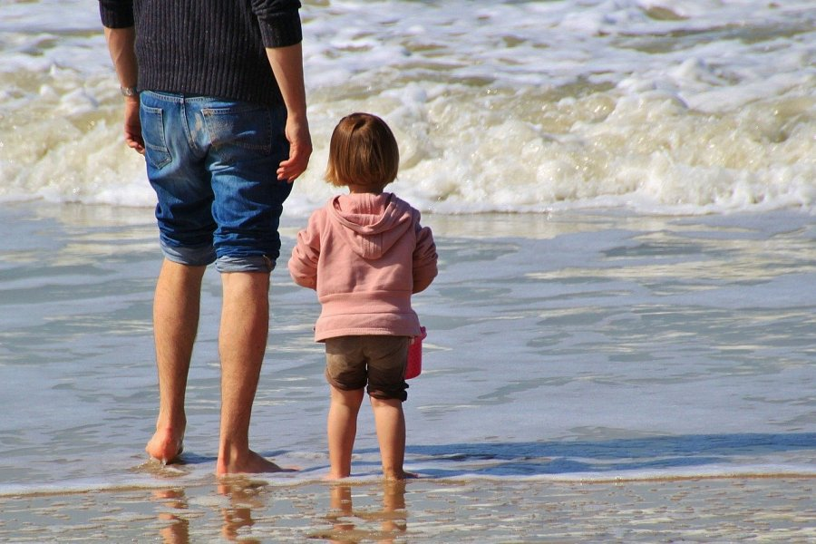
Co spakować na wakacje z małym dzieckiem - nie zapomnij o kremie z filtrem!
Skóra dziecka jest bardzo delikatna i podatna na wiele niesprzyjających czynników. Jeśli zastanawiasz się co spakować na wakacje z małym dzieckiem to przede wszystkim musi to być krem z filtrem! Słońce może poparzyć dziecko i wywołać bąble, ból a nawet gorączkę. Przed każdym wyjściem na plaże lub inny długi pobyt na świeżym powietrzu.

O czym jeszcze warto pamiętać?
Apteczka to ważny element, który powinien być nieodłącznym elementem wakacji z małym dzieckiem. O tym co jeszcze spakować sprawdź w artykule na blogu Bello24!

